湖南省新华书店通道县分公司综合楼2楼2-3号门面内景图（1）：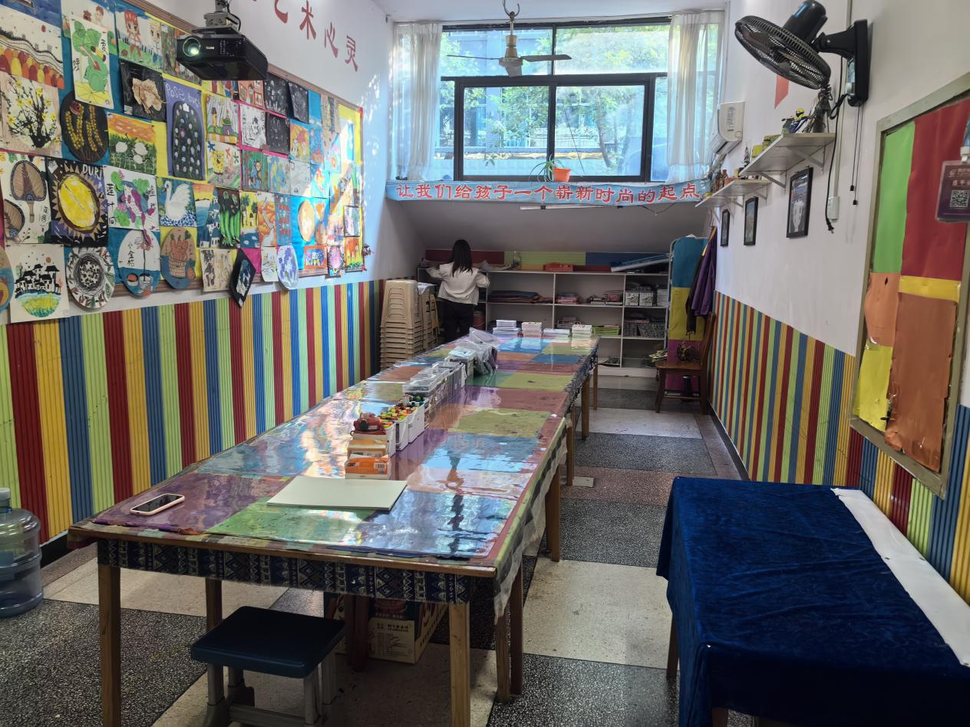

湖南省新华书店通道县分公司综合楼2楼2-3号门面内景图（2）：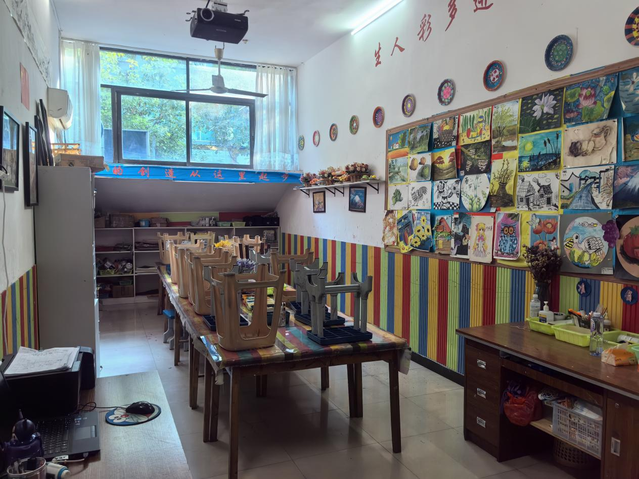

新华书店通道县分公司办公大楼1楼1号门面内景图：